ПОРТФОЛИО ВЫПУСКНИКА ФАКУЛЬТЕТА ТОВ

І. Общие сведения
Фамилия, имя, отчество | Савочкина Ксения Викторовна
Дата рождения/гражданство | 29.01.1998 \ белоруска
Факультет | ТОВ
Специальность | ФХМП
Семейное положение | Не замужем
Место жительства (указать область, район, населенный пункт) | г. Гомель
E-mail | eseniya.savochkina@mail.ru
Социальные сети (ID)*
Моб.телефон/Skype* | +375 25 925 17 06
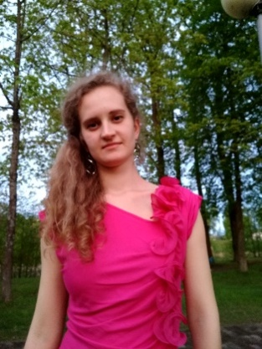

ІІ. Результаты обучения
Основные дисциплины по специальности, изучаемые в БГТУ  Дисциплины курсового проектирования | 1.1 Подтверждение соответствия пищевых продуктов  2 Техническое нормирование и стандартизация;  3 Квалиметрия систем, процессов и продукции;  4 Системы управления качеством;  5 Метрология;  6 Резонансные методы измерения;  7 Радиохимия;  8 Статистические методы управления качеством продукции;  9 Хроматография и электрофорез в контроле качества пищевых продуктов;  10 Требования безопасности при сертификации пищевых продуктов;;  12 Химико-аналитический контроль промышленных продуктов;  13 Механические и термические методы контроля качества продукции;  14 Оптические методы и приборы контроля качества промышленных продуктов;  15 Электрофизические методы и приборы контроля качества промышленных  продуктов;  16 Учебно-исследовательская работа студентов;  17 Технология промышленных материалов;  18 Физико-химические методы и приборы контроля качества продукции;  19 Организация и технология испытаний;  20 Научно-техническая экспертиза и нормоконтроль.  1. Организация и технология испытаний;  2 Квалиметрия;  3 Техническое нормирование и стандартизация;  4 Хроматография и электрофорез в контроле качества пищевых продуктов;  5 Экономика и управление на предприятиях сертификации и стандартизации;  6 Химико-аналитический контроль.
Средний балл по дисциплинам специальности | 7,2
Места прохождения практики | Добрушская бумажная фабрика «Герой труда»  «Минскзеленстрой»
Владение иностранными языками (подчеркнуть необходимое, указать язык); наличие международных сертификатов, подтверждающих знание языка: ТОЕFL, FСЕ/САЕ/СРЕ, ВЕС и т.д. | - начальный;  - элементарный;  - средний;  - продвинутый(английский);  - свободное владение.  Наличие сертификата об окончании курсов в БГТУ.
Дополнительное образование (курсы, семинары, стажировки, владение специализированными компьютерными программами и др.) | Свободное владение Microsoft Office, окончила курсы по массажу
Научно-исследовательская деятельность (участие в НИР, конференциях, семинарах, научные публикации и др.) | Участие в студенческой научно-технической конференции
Общественная активность | Волонтер 2 Европейских игр, также волонтер многих тестовых мероприятий( детский турнир по шахматам, хоккей, бокс, греко-римская борьба, прыжки на батуте).

ІІІ. Самопрезентация
Жизненные планы, хобби и сфера деятельности, в которой планирую реализоваться | Хочу работать, чтобы было интересно.
Желаемое место работы (область/город/предприятие и др.) | г. Гомель

